- 对于smarty继承父类模板
父类中的书写：
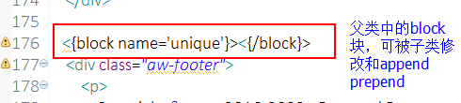
子类中的书写：
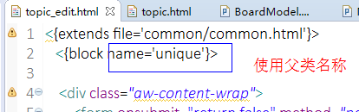

- 对于smarty内部insert使用方法
注意文件命名方法
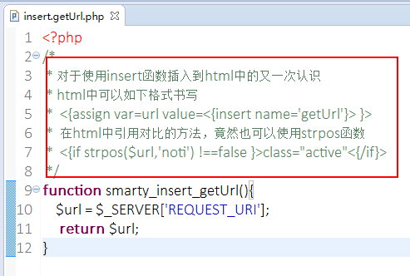

- 对于smary中使用数组的方法
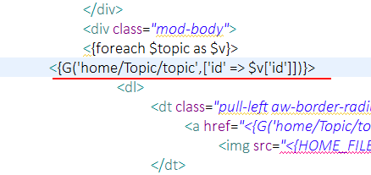
注意array(‘id’ => $v[‘id’]);会报错
所以写成 [ 'id' => $v['id'] ]

